**Procesos termodinámicos Experimento de Clément-Desormes para la determinación de la constante adiabática de un gas ideal.**

Carreira Leandro Emmanuel, Krick Javier Agustín, Moran Matías Nicolas

*Laboratorio - Facultad de Ciencias Exactas y Naturales - UBA*

**ABSTRACT**

En este experimento, se utilizó una jeringa para modificar el volumen del aire en un Erlenmeyer y registrar los cambios de presión con un SensorDAQ, visualizados por el software Motion DAQ. Se realizaron compresiones y expansiones rápidas, asumiendo procesos adiabáticos, y se compararon con procesos isotérmicos para estudiar la relación entre presión y volumen. Los datos obtenidos permitieron calcular la constante adiabática del aire utilizando regresiones lineales, y se observó que utilizar las compresiones permitía obtener mejores resultados que con las expansiones. Los resultados obtenidos para la constante adiabática fueron similares en ambos tipos de procesos, mostrando valores solapados. Para las compresiones se obtuvo (1.29 ± 0.23) mientras que para las expansiones (1.16 ± 0.22).

**Introducción**

Se realizó el experimento de Clément-Desormes para medir indirectamente la constante adiabática ($γ$) de un gas empleando un sistema compuesto por una jeringa y un Erlenmeyer para modificar el volumen del aire encerrado y registrar las variaciones de presión resultantes. Utilizando un sensor se digitalizaron las presiones que se obtenían en función de distintos volúmenes tras realizar compresiones y expansiones rápidas. Éstas se diseñaron para aproximarse a procesos adiabáticos, donde no hay intercambio de calor con el entorno, a fin de compararlos con los procesos isotérmicos, en los que la temperatura se mantiene constante.

La diferencia clave entre estos dos tipos de procesos radica en la relación entre presión y volumen: en un proceso adiabático, esta relación está determinada por $γ$, mientras que en un proceso isotérmico, la presión y el volumen están inversamente relacionados a temperatura constante. Los datos obtenidos por las compresiones y expansiones no solo permiten calcular $γ$, sino también proporcionar una comparación detallada entre los comportamientos de los procesos adiabáticos e isotérmicos bajo diferentes condiciones experimentales.

En una compresión o expansión reversible y adiabática, se cumple:

$P_{b}^{}V_{b}^{γ}=P_{a}^{}V_{a}^{γ}$ (*Ecuación 1*)

donde $γ = \frac{Cp}{Cv}$ es la relación de calores específicos del aire en el rango de presiones y temperaturas trabajadas en el experimento de un gas ideal.

En un proceso isotérmico se cumple que:

$P_{C}^{}V_{C}^{}=P_{A}^{}V_{A}^{}$ (*Ecuación 2*)

Y a partir de las *Ecuaciones 2* y *3* se puede llegar a que:

$γ ln\left(\frac{P_{C}}{P_{A}}\right)=ln\left(\frac{P_{B}}{P_{A}}\right)$ (*Ecuación 3*)

$ln\left(\frac{P_{C}}{P_{A}}\right)=\frac{1}{γ}ln\left(\frac{P_{B}}{P_{A}}\right)$ (*Ecuación 4*)

**Desarrollo experimental**

El desarrollo experimental consistió en utilizar una jeringa para modificar el volumen del aire encerrado dentro de un Erlenmeyer, como se muestra en la ***Figura 1***. Al mover el pistón de la jeringa, se obtienen distintos valores de presión. Los datos de presión se registraron utilizando un SensorDAQ que convierte el voltaje generado por la presión dentro del sistema compuesto por la unión entre el Erlenmeyer y la Jeringa en una señal digital visualizada y registrada por el software Motion DAQ. Esto permitió registrar la variación de la presión del aire durante las compresiones y expansiones adiabáticas.

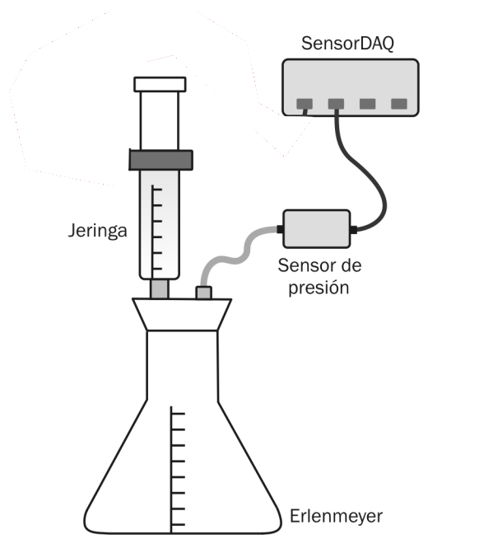

***Figura 1:*** *Esquema del dispositivo experimental.*

Previo a realizar los cambios de presión en el sistema, se calibró el software Motion DAQ para que registre los datos con unidades de presión (kPa) dentro del sistema. Para hacer esto se tomaron distintos valores de voltaje en función de cómo éste iba variando cuando se comprimía o expandía una jeringa, para luego estabilizarse su valor de presión.

Luego se transformaron los valores de voltaje a presión teniendo en cuenta la relación entre el voltaje, la presión y el volumen. Por último se realizó un ajuste lineal para obtener los valores de la pendiente y la ordenada al origen a setear en el Motion Daq.

Ésto propagó errores a las mediciones consiguientes del experimento. Los errores relativos del voltaje y la prisión eran insignificantes respecto del error relativo del volumen que correspondía con un 0.83% teniendo en cuenta que el error instrumental de la jeringa era de 0.5 mililitros.

Para una expansión o compresión, en el estado inicial A, el émbolo de la jeringa está en una posición correspondiente a un volumen $V_{A}$ en el sistema con una temperatura ambiente T​ a presión atmosférica. Al mover el émbolo velozmente, se alcanza el estado B, con un volumen $V_{B}$ en el sistema como indica la curva adiabática del ciclo térmico (expansivo) en la ***Figura 2*.**

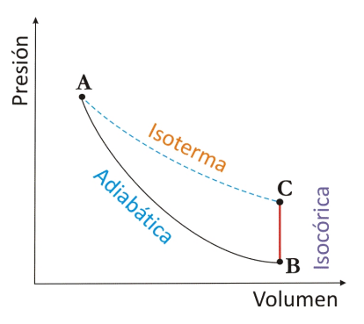

***Figura 2:*** *Ciclo térmico correspondiente a una expansión adiabática.*

Posteriormente se deja evolucionar el sistema hasta alcanzar la temperatura de equilibrio equivalente a la temperatura ambiente. De esta manera se llega a la posición C de la ***Figura 2***. Esto se debe a que la presión obtenida una vez que llega al equilibrio es exactamente la misma que la que tendría una vez que termine el proceso isotérmico. En dicha posición vale la ***Ecuación 2***.

Asumiendo que tanto la expansión como la compresión son reversibles y adiabáticas, se puede trazar una relación entre las presiones, los volúmenes y la constante $γ$ del aire, descrita en la ***Ecuación 1***.

Cabe destacar que ni la jeringa ni el Erlenmeyer aíslan completamente el aire interno de la temperatura del aire externo (que inicialmente están a la misma temperatura). Por esta razón, se realizaron compresiones y expansiones rápidas de forma que estos movimientos fueran lo más análogos posible a una compresión adiabática, dadas las limitaciones de los artefactos utilizados. Cuando las velocidades de los cambios de volumen son lo suficientemente rápidos, los cambios de temperatura son despreciables.

En cuanto a la reversibilidad del proceso, es claro que al ser un cambio brusco de volumen, éste no es reversible, pero sí sabemos que existe un camino reversible entre los puntos inicial y final debido a la naturaleza continua y bien definida de los estados termodinámicos.

Dividiendo la ***Ecuación 1*** por la***Ecuación 2*** y linealizando la expresión se puede obtener la ***Ecuación 3***.

Esta expresión lineal permite que con valores de presión obtenidos por diferentes compresiones (o expansiones) de volumen se pueda realizar un ajuste lineal con cuadrados mínimos y así obtener la pendiente que equivaldría al valor de $γ$.

Para calcular $γ$ con las expansiones y compresiones se realizaron 10 expansiones y 10 compresiones distintas variando el volumen inicial $V_{a}^{}$ pero llegando siempre al mismo volumen final $V_{c}^{}$. Haciendo el ajuste de cuadrados mínimos se encontró que el término $ln\left(\frac{P_{C}}{P_{A}}\right)$ debía estar en el eje de ordenadas teniendo en cuenta que poseía un mayor error relativo que $ln\left(\frac{P_{B}}{P_{A}}\right)$. Por ese motivo se realizó la regresión lineal y la propagación de errores correspondiente a partir de la ***Ecuación 4***.

Las mediciones de $P_{A}$ y $P_{C}$ se consideraron fiables ya que la presión externa y la temperatura externa eran constantes. A su vez, se pudieron obtener múltiples mediciones de dichos valores y así tener un error estadístico despreciable a comparación del error instrumental. Antes de realizar la modificación del volumen se obtuvieron los datos suficientes para registrar la presión inicial $P_{A}$ y lo mismo para la presión final $P_{C}$ al final de cada experimento.

En el caso de $P_{B}$ surgieron otros interrogantes. En primer lugar, en una única instancia de experimentación para la medición $P_{B}$ no se podía obtener un error estadístico ya que dicha presión consistía en una única medición de la presión máxima o mínima del proceso, de acuerdo a si era una compresión o expansión respectivamente. Si se quisiera tomar un error estadístico y hacer que sea lo suficientemente bajo, debería ser necesario realizar varias veces el mismo experimento. En segundo lugar, para poder medir $P_{B}$ se está asumiendo que el proceso es adiabático, como se discutió arriba, y esto requiere que no haya intercambio de calor con el medioambiente, por ende es necesario que el proceso sea lo suficientemente rápido. Sin embargo, al realizar el experimento se notó que las compresiones podían efectuarse a una velocidad mayor que las expansiones, ya que el émbolo podía comprimirse hasta un tope fijo con un valor de escala bien indicado, mientras que en las expansiones el experimentador debía detenerse con precisión en el volumen final máximo marcado en la jeringa, en el cual no hacía tope. Esto genera la hipótesis de que en el caso de las expansiones el proceso no fuera tan cercano a uno adiabático como lo fue en el caso de las compresiones y se esperaría que el resultado sea menos confiable debido al mayor error sistemático introducido.

A modo de cuantificar el error introducido a partir de la variación de velocidad del experimento, se repitió el mismo experimento de compresión, variando la velocidad desde lo más rápido posible, hasta una compresión lenta de aproximadamente 2 segundos.

Estos resultados mostraron diferencias significativas entre los máximos valores alcanzados, y en algunos casos, diferencias en la presión final de equilibrio. Estas diferencias deberían ser consideradas en caso de querer ajustar de manera más rigurosa los valores obtenidos a partir de experimentaciones. Los gráficos correspondientes pueden verse en la sección de Anexo como ***Figuras 3*** y ***4***.

Por último, asumiendo que el gas medido es diatómico, se compararon los resultados obtenidos de la constante gamma del aire con su valor real aproximado de 1.4 [1].

**Resultados**

En el proceso de calibración, mediante un ajuste lineal, se obtuvo que la pendiente equivalía a (49.3 ± 1.0) y su intersección a (-6.9 ± 2.8). A partir de estos valores se transformaron las mediciones en unidades de voltaje a kPa.

**Compresiones**

En la ***Tabla 1*** se observan los resultados del ajuste sobre las mediciones de las presiones de las compresiones, mientras que en la ***Figura 5*** se grafica el correspondiente ajuste lineal. Los valores individuales correspondientes a cada una de las compresiones pueden observarse en la ***Tabla 2*** en el Anexo.

| Pendiente | 0.78 ± 0.14 |
| --- | --- |
| Intersección | 0.00 ± 0.01 |
| $γ$ | 1.29 ± 0.23 |
| Chi cuadrado reducido | 0.0004 |
| R2 | 1.0 |
| Diferencia con el valor real | 0.11 ± 0.23 |

***Tabla 1:*** *Resultados obtenidos a partir de la regresión sobre valores de compresiones.*

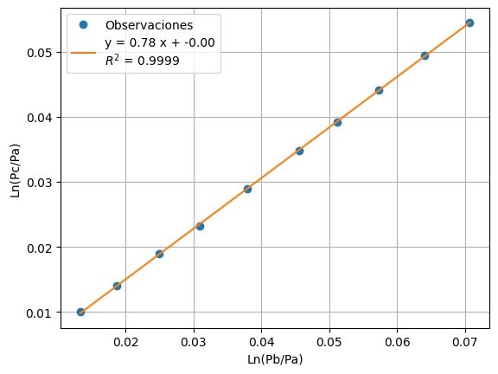***Figura 5:*** *Ajuste lineal sobre el logaritmo natural de los cocientes de las presiones observadas en las compresiones como describe la* ***Ecuación 4****.*

**Expansiones**

En la ***Tabla 3*** se observan los resultados del ajuste sobre las mediciones de las presiones de las expansiones, mientras que en la ***Figura 6*** se grafica el correspondiente ajuste lineal. Los valores individuales correspondientes a cada una de las expansiones pueden observarse en la ***Tabla 4*** en el Anexo.

| Pendiente | 0.86 ± 0.16 |
| --- | --- |
| Intersección | 0.00 ± 0.01 |
| $γ$ | 1.16 ± 0.22 |
| Chi cuadrado reducido | 0.00065 |
| R2 | 0.9993 |
| Diferencia con el valor real | 0.24 ± 0.22 |

***Tabla 3:*** *Resultados obtenidos a partir de la regresión sobre valores de expansiones.*

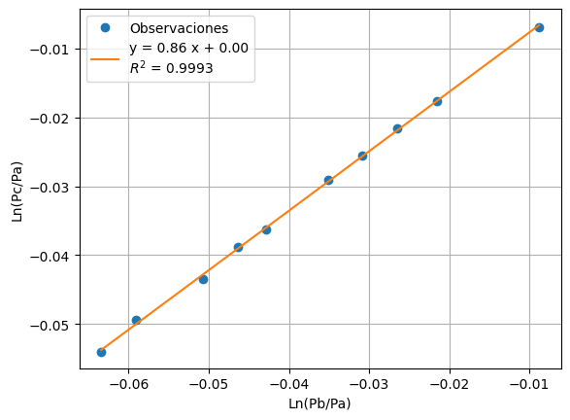

***Figura 6:*** *Ajuste lineal sobre el logaritmo natural de los cocientes de las presiones observadas en las expansiones como describe la Ecuación 4.*

En cuanto a las variaciones de velocidades para las compresiones en una misma configuración de volumen, se encontraron, como pueden observarse en las ***Figuras 3*** y ***4*** del Anexo, que cuando la compresión era más lenta, la presión máxima al finalizar la compresión era menor en comparación con la compresión más rápida, y por ende más adiabática, pero más alta que la presión de equilibrio.

Para el caso donde se realizaron las compresiones con una diferencia de 38 ml, la diferencia relativa era de 1%. Cuando se realizaron compresiones a distintas velocidades con una diferencia de volumen de 7 ml, la diferencia relativa fue de 0.3%.

Las diferencias en los máximos para un mismo volumen son comparables a diferencias entre experimentos a volúmenes de hasta 5 ml de diferencia, lo cual destaca la importancia de la velocidad del experimento.

**Discusión**

Observar experimentalmente que la presión máxima alcanzada, con compresiones más rápidas resulta en presiones más altas que las obtenidas en compresiones más lentas sugiere una hipótesis de por qué los valores de $γ$ pudieron ser levemente subestimados. Medir picos de presión $P_{B}$ más bajos en todas las mediciones respecto de lo que ocurre en un proceso completamente adiabático tiene la consecuencia de hacer que la constante adiabática de la regresión disminuya si se mantienen todos los mismos valores de $P_{C}$ y $P_{A}$. Esto se observa en la ***Ecuación 3***, donde al disminuir $P_{B}$ y manteniendo $P_{C}$ y $P_{A}$ para mantener la igualdad se tiene que disminuir el valor de la constante adiabática $γ$. Teniendo en cuenta que el experimento que realizamos no es ideal y las compresiones no fueron a una velocidad instantánea, este hallazgo muestra por qué la constante adiabática calculada después de la regresión lineal pudo dar un valor levemente subestimado. A su vez, en caso de que ocurra un fenómeno análogo para las expansiones se explicaría por qué el valor de $γ$ fue aún menor para los experimentos en que para su medición indirecta a través de las expansiones.

**Conclusiones**

En este experimento se investigaron los procesos adiabáticos mediante compresiones y expansiones rápidas del aire dentro de un sistema compuesto por una jeringa y un Erlenmeyer y comparándolos con las mismas en procesos isométricos. Los resultados obtenidos para la constante adiabática fueron similares en ambos tipos de procesos, mostrando valores solapados: (1.29 ± 0.23) para las compresiones y (1.16 ± 0.22) para las expansiones. Se observó que el método basado en compresiones fue más exacto, incluyendo en su intervalo el valor teórico esperado. Esto sugiere que las compresiones rápidas, debido a su menor susceptibilidad a errores sistemáticos y una mayor estabilidad en las mediciones, son un método más fiable para determinar la constante adiabática en comparación con las expansiones.

**Referencias**

[1] White, Frank M. (October 1998). Fluid Mechanics (4th ed.). New York: McGraw Hill. ISBN 978-0-07-228192-7. Página 20.

**Anexo**

| **Vi - Vf** | **Pa** | **Pb** | **Pc** |
| --- | --- | --- | --- |
| 38 | 101.47 ± 0.60 | 108.9 ± 0.61 | 107.15 ± 0.61 |
| 34 | 101.48 ± 0.60 | 108.2 ± 0.61 | 106.62 ± 0.61 |
| 30 | 101.63 ± 0.60 | 107.62 ± 0.61 | 106.22 ± 0.61 |
| 27 | 101.64 ± 0.60 | 106.99 ± 0.61 | 105.7 ± 0.61 |
| 24 | 101.54 ± 0.60 | 106.28 ± 0.61 | 105.14 ± 0.60 |
| 20 | 101.63 ± 0.60 | 105.56 ± 0.61 | 104.61 ± 0.60 |
| 16 | 101.48 ± 0.60 | 104.67 ± 0.60 | 103.86 ± 0.60 |
| 13 | 101.57 ± 0.60 | 104.14 ± 0.60 | 103.52 ± 0.60 |
| 11 | 101.48 ± 0.60 | 103.40 ± 0.60 | 102.91 ± 0.60 |
| 7 | 101.50 ± 0.60 | 102.86 ± 0.60 | 102.52 ± 0.60 |

***Tabla 2:*** *Valores de las presiones relevantes de las compresiones.*

| **Vf - Vi** | **Pa** | **Pb** | **Pc** |
| --- | --- | --- | --- |
| 37 | 101.54 ± 0.60 | 95.30 ± 0.58 | 96.20 ± 0.59 |
| 34 | 101.46 ± 0.60 | 95.64 ± 0.58 | 96.57 ± 0.59 |
| 30 | 101.49 ± 0.60 | 96.47 ± 0.59 | 97.17 ± 0.59 |
| 27 | 101.47 ± 0.60 | 96.88 ± 0.59 | 97.61 ± 0.59 |
| 25 | 101.48 ± 0.60 | 97.22 ± 0.59 | 97.86 ± 0.59 |
| 20 | 101.49 ± 0.60 | 97.99 ± 0.59 | 98.59 ± 0.59 |
| 18 | 101.44 ± 0.60 | 98.35 ± 0.59 | 98.87 ± 0.59 |
| 15 | 101.48 ± 0.60 | 98.83 ± 0.59 | 99.31 ± 0.59 |
| 12 | 101.46 ± 0.60 | 99.30 ± 0.59 | 99.70 ± 0.59 |
| 5 | 101.46 ± 0.60 | 100.57 ± 0.59 | 100.76 ± 0.59 |

***Tabla 4:*** *Valores de las presiones relevantes de las expansiones.*

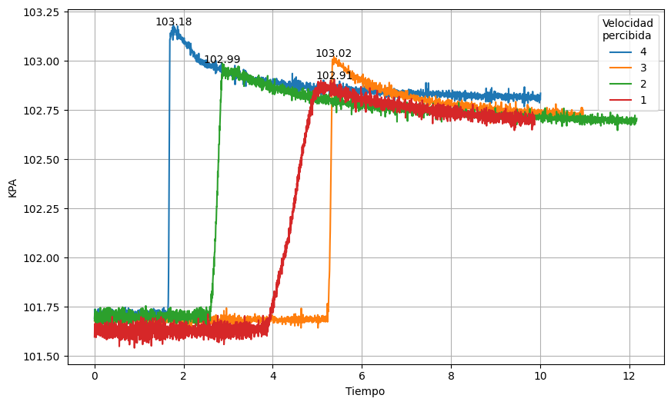

***Figura 3****: Compresión desde 29ml hasta 22ml a distintas velocidades, desde lo más rápido posible (4) hasta una compresión lenta (1), mostrando una diferencia entre máximos de hasta 0.27 ml (error relativo ~0.3%).*

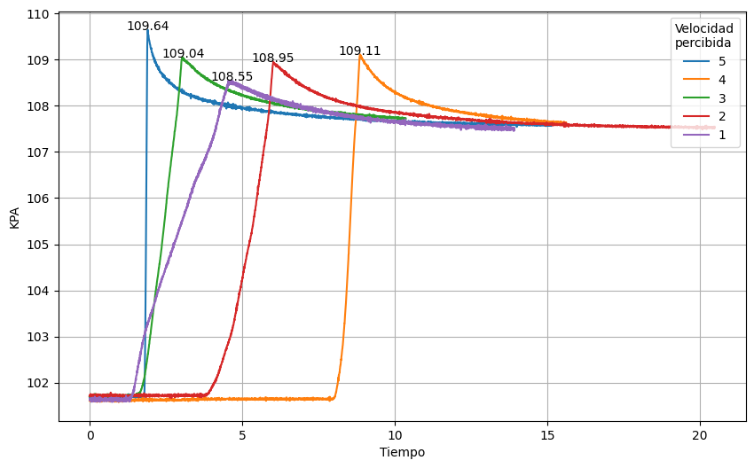

***Figura 4****: Compresión desde 60ml hasta 22ml a distintas velocidades, desde lo más rápido posible (4) hasta una compresión lenta (1), mostrando una diferencia entre máximos de hasta 1.09ml (error relativo ~1%).*